* Quitar cuadricular y dejar hoja en blanco:

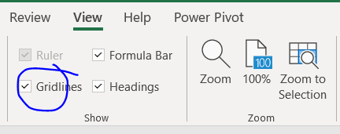

**Control** + **espacio** -> se selecciona toda la columna

**Shift** + **espacio** -> se selecciona la fila

* Selecciono por ejemplo 3 columnas o filas al dar a **Control** + **+** -> se añaden 3 columnas o filas nuevas delante de lo seleccionado

**Control** + **-** -> se eliminan

* Datos -> Validación de datos -> Lista

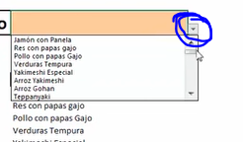

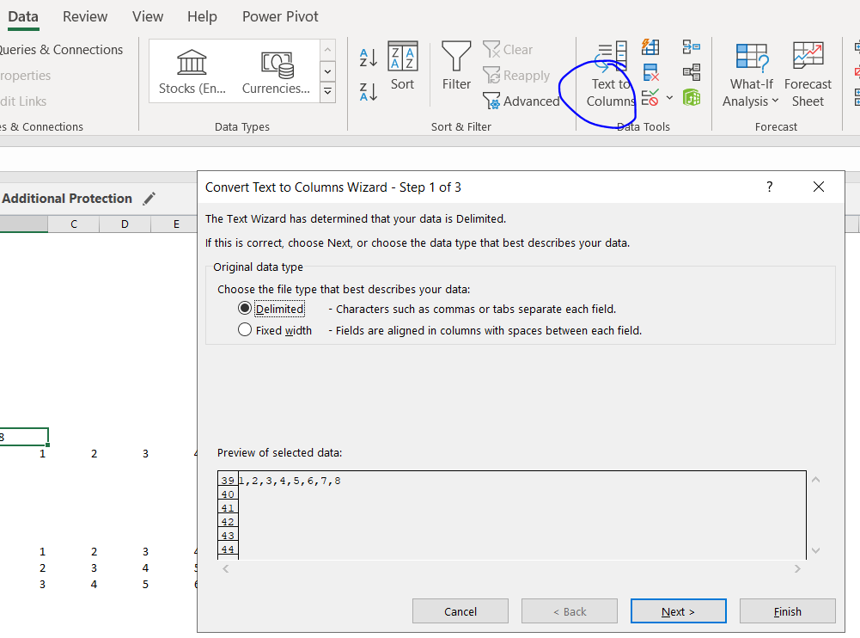

* Tengo columna blanca, quiero separar por nombre y apellidos (solo funciona si hay un nombre y un apellido) -> pongo un ejemplo (un patron) con Juan Perez -> selecciono primero la columna de los nombres (incluido Juan) -> inicio -> fill -> flash fill (relleno rápido)

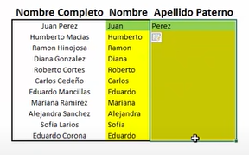

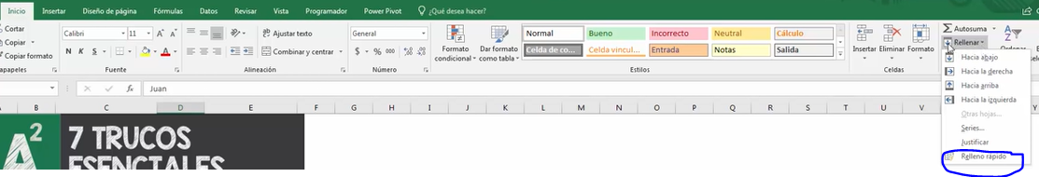

Para ir de una celda a la última celda rellena -> **Control** + **flecha de desplazamiento**

Para seleccionar todas las celdas -> **Control** + **Shift** + **flecha de desplazamiento**

Si quiero seleccionar toda la tabla -> **Control** + **Shift** + **+**

Añadir en una celda la fecha de hoy -> **Control** + **Shift** + **,**

Ocultar columna ->selecciono celda -> **Control** + **0**

Ocultar fila -> selecciono celda -> **Control** + **9**

En una misma celda escribes y quieres seguir escribiendo debajo (pero en esa misma celda) -> **Alt** + **enter**